《安全评价报告信息公布表》
机构名称 | 重庆市安全生产科学研究有限公司 |  |  |  |  | 资质证号 |  |  |  | APJ-（国）-262
委托单位 | 中国石油化工股份有限公司西南油气分公司
项目名称 | 江沙211-11HF井组地面建设工程安全预评价
项目类别 | ■预评价 □现状评价 □验收评价 □其他
所属业务类别 |  | 陆地石油和天然气开采业
安全评价过程控制情况
安全评价项目管理 | 项目组组长 |  |  |  | 技术负责人 |  |  |  |  |  | 过程控制负责人
安全评价项目管理 | 王瑶 |  |  |  | 陈美宝 |  |  |  |  |  | 冯皓
编制过程 | 报告编制人 |  |  | 报告提交日期 |  |  |  | 报告审核人 |  |  |  | 报告审批人
编制过程 | 林波 |  |  | 2019.12 |  |  |  | 蔡治勇 |  |  |  | 蔡治勇
姓 名 | 认定专业 |  | 安全评价师从业识别卡/证书编号 |  |  |  |  | 注册安全工程师  注册证号 |  |  |  |  | 是否专职
王 瑶 | 地质、油气储运 |  | 1100000000100509 |  |  |  |  | 0052237 |  |  |  |  | 是
王 梅 | 电气 |  | S011053000110191001147 |  |  |  |  | -- |  |  |  |  | 是
唐 波 | 机械 |  | S011053000110192003040 |  |  |  |  | -- |  |  |  |  | 是
蒋 平 | 采油 |  | 1700000000301842 |  |  |  |  | -- |  |  |  |  | 是
雷 楠 | 储运 |  | S011053000110193002251 |  |  |  |  | -- |  |  |  |  | 是
李 伟 | 机械、安全 |  | 1800000000201223 |  |  |  |  | -- |  |  |  |  | 是
陈美宝 | 冶金、化工机械 |  | 1500000000100116 |  |  |  |  | 0100948 |  |  |  |  | 是
冯 皓 | 机械 |  | 1600000000201291 |  |  |  |  | 0177668 |  |  |  |  | 是
蔡治勇 | 热能与动力 |  | 0800000000102949 |  |  |  |  | 0074134 |  |  |  |  | 是
项目简介 | 江沙211-11HF井组属中江气田区块，位于德阳市中江县辑庆镇青云村7组，在已建成的江沙211-9HF井站内改扩建而来。该井站为无人值守站，站内已有江沙211-9HF、211-10HF两口井，站内已建出站阀组1套，采用气液混输工艺外输至下游站江沙211-6HF站进行分离计量处理。  江沙211-11HF井组地面建设工程包含气井3口，即江沙211-11HF、江沙211-12HF、江沙211-13HF。其中，江沙211-11HF单井配产为2.5万方/天，江沙211-12HF和江沙211-13HF单井配产为2.6万方/天。  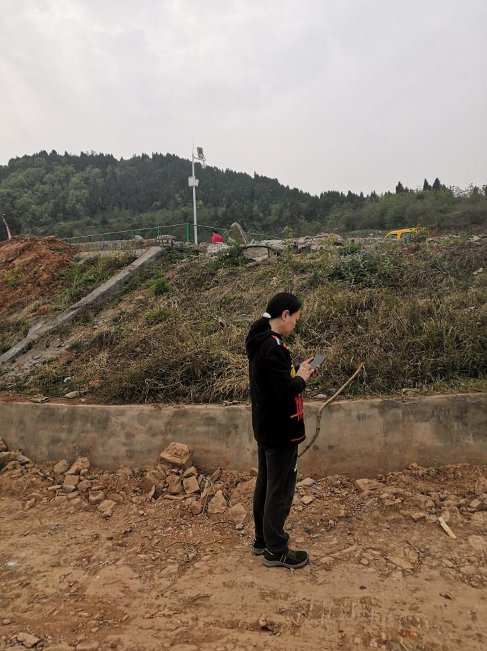
现场开展工作情况 | 勘验人员 |  | 勘验时间 |  |  |  | 勘验任务 |  | 勘验中的问题
现场开展工作情况 | 王瑶 |  | 2020.3.26 |  |  |  | 项目负责 |  | 无
现场开展工作情况 | 林波 |  | 2020.3.26 |  |  |  | 资料收集 |  | 无

